**(ΓΙΑ ΤΗ ΔΗΛΩΣΗ ΣΥΜΜΕΤΟΧΗΣ)**

**ΠΕΜΠΤΗ 06/07/2017**(μετά τη δουλειά)

**Αναχώρηση**: 16:00 από Τρίπολη για Ηγουμενίτσα

**Αναχώρηση**: 11:00 από Ηγουμενίτσα για Αγκόνα

**Διανυκτέρευση** **στο πλοίο**

**ΠΑΡΑΣΚΕΥΗ 07/07/2017. 1η ημέρα**

**Άφιξη: 14:30** στην Αγκόνα

**Αναχώρηση**: για Βερόνα. Γνωριμία με την υπέροχη Μεσαιωνική πόλη

**Διανυκτέρευση Βερόνα**

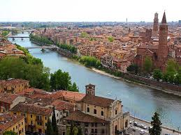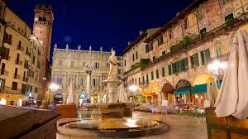

**ΣΑΒΒΑΤΟ 08/07/2017. 2η ημέρα**

**Αναχώρηση** 08:30 Αναχώρηση απευθείας για Λιουμπλιάνα. Στο δρόμο επισκεπτόμαστε τα υπόγεια σπήλαια stokjan και φθάνουμε νωρίς το απόγευμα στη Λιουμπλιάνα. Το βράδυ βόλτα στην πόλη.

**Διανυκτέρευση Λιουμπλιάνα**.

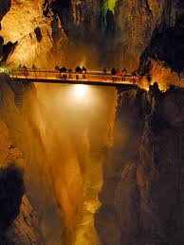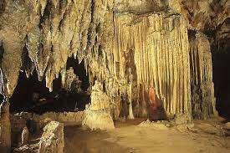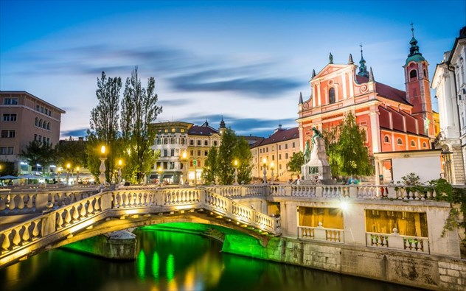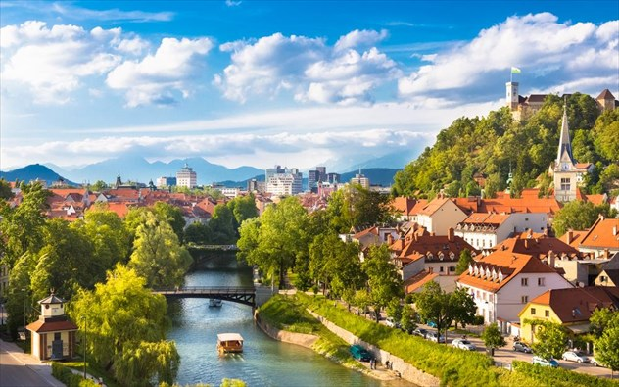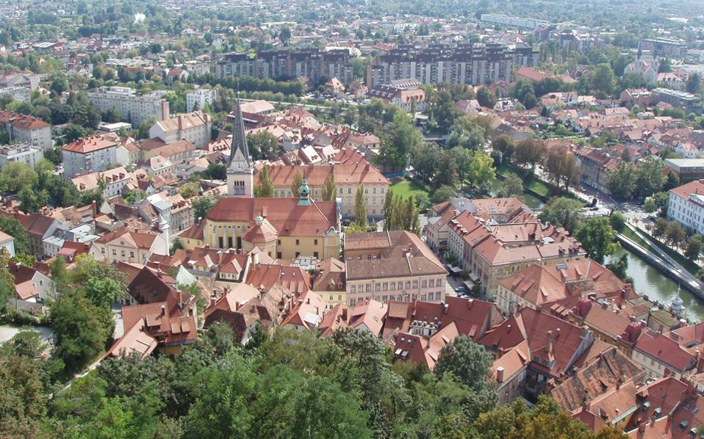

**ΚΥΡΙΑΚΗ 09/07/2017. 3η ημέρα**

**Αναχώρηση:** 09:30 Γνωριμία με την πόλη της Λιουμπλιάνας (ελεύθερη ημέρα).

**Διανυκτέρευση Λιουμπλιάνα**

**ΔΕΥΤΕΡΑ 10/07/2017. 4η ημέρα**

**Αναχώρηση:** 07:30για λίμνη bled, θα απολαύσουμε τη θέα της λίμνης από το περίφημο κάστρο και στη συνέχεια, εφ’ όσον ο χρόνος το επιτρέπει, θα κάνουμε μικρή – απολαυστική πορεία στο φαράγγι vintgar στον ποταμό radovna (μέγιστη πορεία μέχρι το χωριό blejska dobrava 3,8 χλμ. ► 1:30 ώρα)

**Αναχώρηση: 12:00** για Kranjska gora. Εδώ **η Α’ ομάδα** θα κάνει μια βόλτα στην πόλη και θα εξασφαλίσει το μεσημεριανό φαγητό. **Η Β’ ομάδα** τακτοποιείται στο ξενοδοχείο και την υπόλοιπη μέρα την αφιερώνει στην εξερεύνηση του διάσημου ορεινού θερέτρου και της περιοχής (σε 20 λεπτά από την πόλη υπάρχει η περίφημη λίμνη jansen).

**Αναχώρηση: 13:30** Α’ ομάδας για Trenta (25χλμ►50 λεπτά).

**έναρξη πορείας 14:30** από Trenta (620 μ.) για καταφύγιο Poagacnik (2050μ.). Πορεία: 8,5 χλμ. ► 5 ώρες, ανάβ.🡥 1450 μ. κατ.🡦 263 μ. σε στρατιωτικό μονοπάτι με ελιγμούς.

**Διανυκτέρευση** καταφύγιο **Poagacnik**

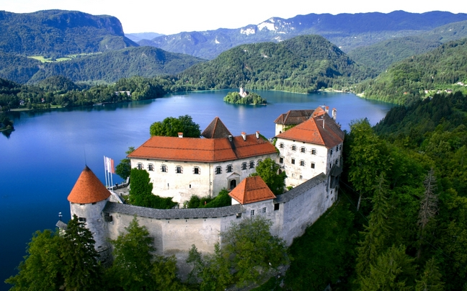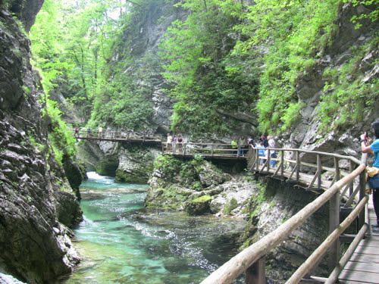

**ΤΡΙΤΗ 11/07/2017. 5η ημέρα**

Α Ομάδα

**Αναχώρηση:** 06:30 **Προαιρετικά** από καταφύγιο Poagacnik (2050 μ.) - Razor (2.601 m.) - Poagacnik (2050 μ.). πορεία 5,5 χλμ. ► 4:30 ώρες Ανάβ.🡥 550μ. κατ.🡦 550 μ. αν έχει κακό καιρό πάμε ή στην κορυφή bovski Camsovek πορεία με επιστροφή 4 χλμ ►2,5 ώρες (μέτριας τεχνικής δυσκολίας) ή στην κορυφή Stenar 2.501 μ. (τη μόνη χωρίς ιδιαίτερες τεχνικές δυσκολίες.

**υποχρεωτικά:** καταφύγιο Poagacnik - Trenta Πορεία: 8,5 χλμ. ► 4 ώρες, ανάβ.🡥 263 μ. κατ.🡦 1450 μ. σε μονοπάτι με ελιγμούς

**υποχρεωτική πορεία σύνολο:** 8,5 χλμ. ► 4 ώρες

**προαιρετικά α):** 13χλμ ► 8 ώρες

**β):** 12 χλμ. ►7,5 ώρες

Βη Ομάδα

**Αναχώρηση:** 08:00 Από Kranjska gora για Trenta. Παίρνουμε το μονοπάτι και φθάνουμε μέχρι το πρώτο σημείο θέας και γενικά μέχρι όπου μπορεί ο καθένας ή μέχρι να συναντήσουμε τους κατεβαίνοντας.

**Διανυκτέρευση Bovec**

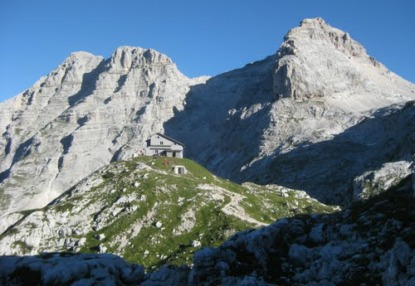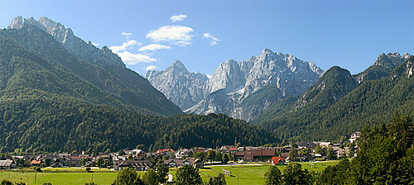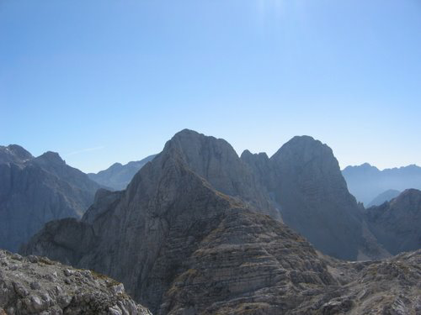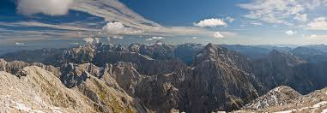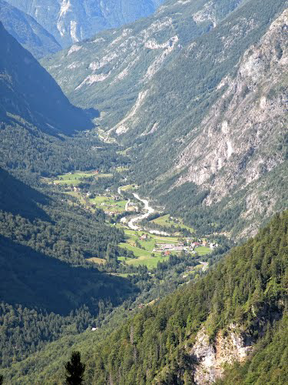

**ΤΕΤΑΡΤΗ 12/07/2017. 6η ημέρα**

Α Ομάδα

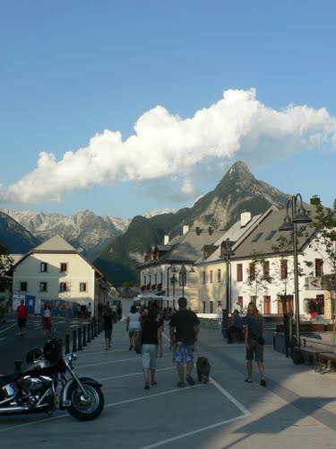

**Αναχώρηση:** 08:00 Από το **Bovec** με το λεωφορείο επιστρέφουμε προς Trenta (620 μ.) από όπου θα αρχίσει η πορεία για καταφύγιο Zasavska Koca (2022μ.). Πορεία: 9,7 χλμ. ► 5 ώρες, Ανάβ.🡥 1600 μ. κατ.🡦167 μ. σε στρατιωτικό μονοπάτι με ελιγμούς.

**Διανυκτέρευση** καταφύγιο **Zasavska Koca**

B Ομάδα

**Αναχώρηση:** 09:00 Από το **Bovec** για kobarid (μικρή πόλη κατά μήκος του ποταμού Soca, όπου έγινε η σκληρότερη μάχη του Α΄ παγκοσμίου πολέμου), υπάρχει δυνατότητα όσοι θέλουν απλά να περιηγηθούν στο χωριό και το πολεμικό μουσείο και όσοι θέλουν να ακολουθήσουν το «ιστορικό μονοπάτι» (routa historika) που καταλήγει και πάλι στο χωρίο αφού περάσει από ιστορικά μνημεία και το διάσημο καταρράκτη Koziak. Πορεία 5 χλμ ► 3 ώρες άνετο περπάτημα. Ανάβ.🡥 200 μ. κατ.🡦200 μ. Η συνέχεια με το λεωφορείο κατά μήκος του ποταμού Soca. Περνάμε από Tolmin και το παραποτάμιο Most na Soca, όπου μπορούμε να φάμε ή να πιούμε καφέ.

Μετά από 45 περίπου χλμ. διαδρομής με το λεωφορείο ανάμεσα σε μικρούς ορεινούς οικισμούς και δάση καταλήγουμε στη λίμνη bohinj, έχοντας γνωρίσει μια όμορφη, μακριά από πολύβουες και τουριστικές πόλεις, όψη της Σλοβενίας.

**Διανυκτέρευση Uknac** στη λίμνη bohinj

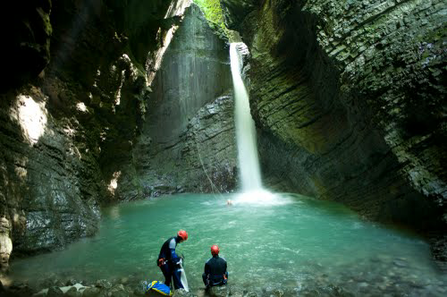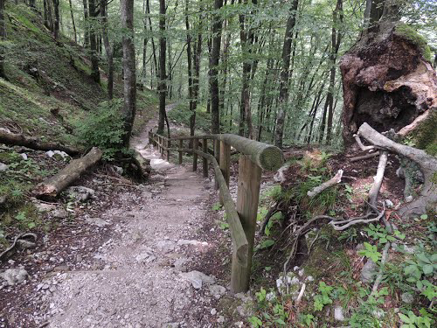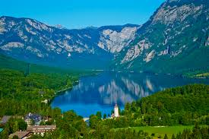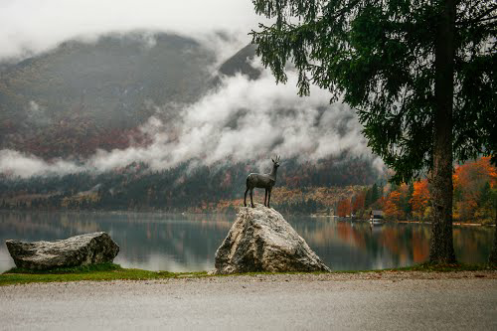

**ΠΕΜΠΤΗ 13/07/2017. 7η ημέρα**

Α Ομάδα

**Αναχώρηση:** 07:00 Από καταφύγιο Zasavska Koca (2022μ.) για κορυφή Triglav (2864 m.). Πορεία: 15χλμ (με επιστροφή) ► 8 ώρες (τουλάχιστον) , Ανάβ.🡥 850 μ. κατ 🡦 850 μ. υπάρχει ένα τεχνικό τελευταίο κομμάτι για την κορυφή (via ferrata). Όποιος δεν μπορεί να ακολουθήσει μένει μέχρι τη βάση και έχει τη δυνατότητα να επισκεφθεί παλιές στρατιωτικές εγκαταστάσεις του Α’ παγκ πολέμου.

Εναλλακτικά αν ο καιρός δεν βοηθάει θα πάμε στην κορυφή kanjavec 2550 μ. περίπου

**Διανυκτέρευση** καταφύγιο **Zasavska Koca**

B Ομάδα

**έναρξη πορείας:** 09:00 Κάνουμε το γύρο της λίμνης bohinj. Πορεία: 11,5 χλμ ► 4 ώρες, Ανάβ.🡥 160 μ. κατ.🡦 160, το λεωφορείο θα περιμένει στα μισά της διαδρομής όσους κουράστηκαν ή όσους δεν θέλουν να περπατήσουν καθόλου. Η υπόλοιπη ημέρα είναι ελεύθερη να απολαύσουμε το πανέμορφο τοπίο ή να κάνουμε μπάνιο στη λίμνη

**Διανυκτέρευση Uknac**

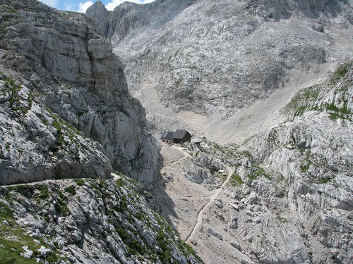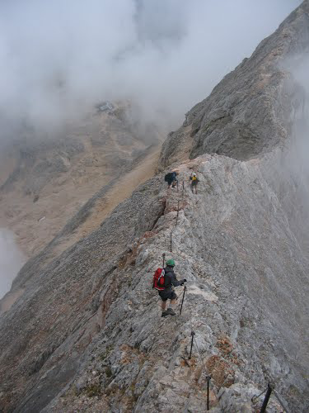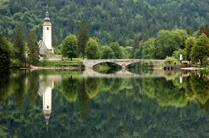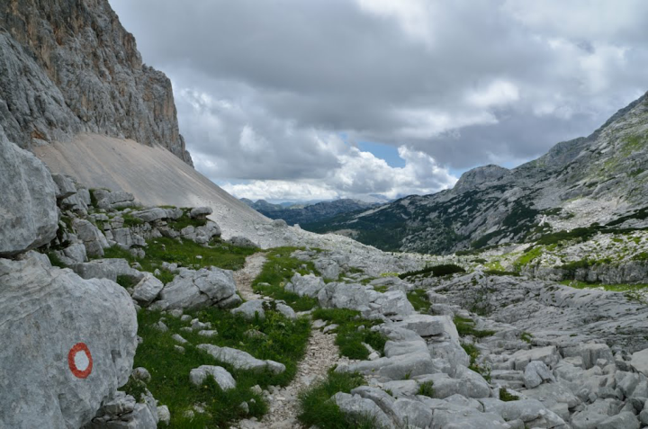

**ΠΑΡΑΣΚΕΥΗ 14/07/2017. 8η ημέρα**

Α Ομάδα

**Αναχώρηση:** 07:00 Από καταφύγιο Zasavska Koca (2022μ.) για καταρράκτη Savica (732 m.). Για την κατάβαση του βράχου Komarča υπάρχει εύκολη via ferrata. Η πορεία θα ολοκληρωθεί στο Uknac μαζί με τη δεύτερη ομάδα. συνολική πορεία: 11 +4 = 15 χλμ ► 7 ώρες, Ανάβ.🡥 241 μ. κατ.🡦 1544 μ.

B Ομάδα

**Αναχώρηση:** 09:00 από Uknac για καταρράκτη Savica (732 m.) και επιστροφή στο Uknac. Πορεία : 8 χλμ ► 3 ώρες, Ανάβ.🡥 240 μ. κατ.🡦 240

**Αναχώρηση : 16:00** για Ζάγκρεμπ

**Διανυκτέρευση Ζάγκρεμπ**

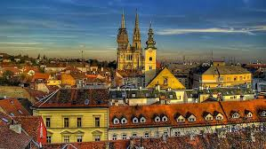

**ΣΑΒΒΑΤΟ 15/07/2017. 9η ημέρα**

**Αναχώρηση:** από Ζάγκρεμπ για κάπου μετά την Νις με μία 4ωρη στάση στο Βελιγράδι.

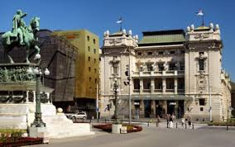

**ΚΥΡΙΑΚΗ 16/07/2017. 10η ημέρα: αναχώρηση για Τρίπολη**

ΕΠΙΣΗΜΑΝΣΗ: Το πρόγραμμα μπορεί να τροποποιηθεί, εφ’ όσον προκύψει ανάγκη, για την καλύτερη και ασφαλέστερη υλοποίησή του